**Bezkontaktný digitálny prístroj   
na meranie teploty**

**Návod na použitie**

**Model: T01**

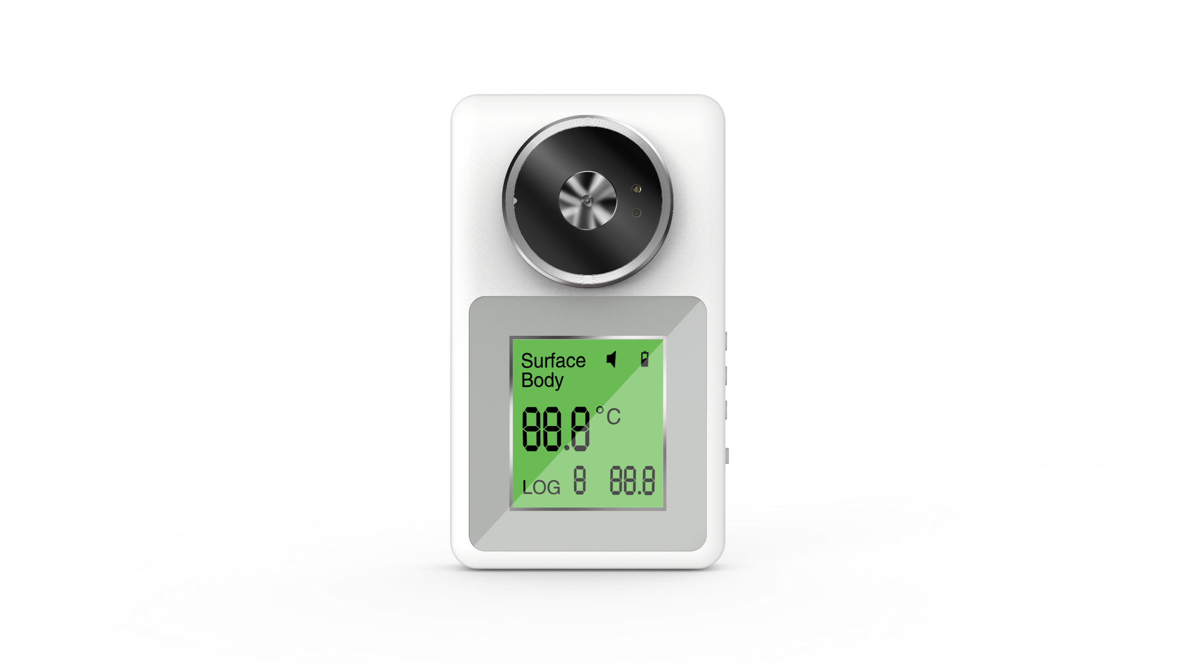

**1. Špecifikácie prístroja:**

|  |  |  |
| --- | --- | --- |
| Meranie | Bezkontaktné automatické zisťovanie teploty | |
| Vzdialenosť merania | 5cm - 20cm | |
| Rozsah merania | Telo | 34℃–42.9℃ (93.2℉-109.2℉) |
| Objekt | 0℃–100℃ (32℉ ～212.0℉) |
| Presnosť merania | Telo | Medzi 35 ℃ –42 ℃, ± 0,2 ℃ |
| Mimo rozsah 35 ℃ –42 ℃, ± 0,3 ℃ |
| Objekt | 0 ℃ –100 ℃; Mimo rozsah ± 1,0 ℃ |
| Operačné prostredie | 0 ℃ –42 ℃ （32 ℉ -107,6 ℉） vlhkosť ≤85% | |
| Doprava / skladovacie prostredie | -10 ℃ –50 ℃ （14 ℉ -122 ℉） vlhkosť ≤85% | |
| Zdroj napájania | Typ BL-5C nabíjateľná batéria / DC 5V-1A USB | |
| Pamäť | 32 údajov v pamäti | |
| Jazyky ovládacieho panelu | Vykazovanie v 14 jazykoch （čínština, angličtina, francúzština, taliančina, kórejčina, japončina, ruština, portugalčina, španielčina, nemčina, arabčina, thajčina, hebrejčina, ujgurčina） | |
| Podsvietenie | Trojfarebná škála, podľa nameranej teploty | |
| Zobrazovacia jednotka | Celzius (℃) / Fahrenheit (℉) | |
| Automatický pohotovostný režim | Žiadna operácia - 10-sekundový automatický prechod na pohotovostný režim | |
| Veľkosť | 165mmX96mmX35mm | |
| Hmotnosť | 163g | |



**Sprievodca ovládaním / operačná príručka**

1. **Meranie telesnej teploty čela**

Zapojte zariadenie do jednosmerného prúdu alebo vložte batériu a zapnite zariadenie;

Skontrolujte, či je zariadenie v režime merania teploty tela (LED panel zobrazuje “Body temp – telesná teplota” v ľavom hornom rohu)

Zarovnajte čelo alebo časť tela s infračerveným senzorom v kolmej polohe, vo vzdialenosti 5 - 30 cm. Keď infračervený senzor deteguje teplotu, LED dióda zobrazí nameranú hodnotu (pribl. 1 sekunda) a zobrazí výsledok merania:

* **34.0℃≦T < 37.3℃**, zelené podsvietenie,

hlásenie: normálna teplota (normal temperature).

* **37.4℃≦T≦38.0℃**, blikajúca oranžová obrazovka,

hlásenie: teplota je veľmi vysoká (little high temperature), zvukový alarm 3-krát, „di di di“.

* **38.1℃≦T≦42.9℃**, blikajúca červená obrazovka,

hlásenie: vysoká teplota, zvukový alarm 5-krát, „di di di di di“.

* **T<34℃**, zelené podsvietenie displeja, zobrazuje “LO” – nízka hodnota,

hlásenie: remeasure – znova zmerajte, 5-krát zvukový alarm, „di di di di di“.

* **T＞42.9℃**, červené podsvietenie, displej zobrazuje „HI“ – vysoká hodnota,

hlásenie: remeasure – znova zmerajte, 5-krát zvukový alarm, „di di di di di“.

Upozornenie:

Pred a po použití udržiavajte senzor a jeho dutinu čisté.

Pri veľkej zmene teploty prostredia (napríklad presun z vonku do interiéru), ponechajte prosím 10 minút a znova zmerajte teplotu.

Nemerajte telesnú teplotu okamžite v prípade namerania extrémne vysokej alebo extrémne nízkej teploty povrchu predmetu, počkajte 10 minút a zmerajte znova.

Keď je teplota prevádzkového prostredia nižšia ako 0 ° C, LED zobrazuje Err1, červ. podsvietenie

Keď je teplota prevádzkového prostredia vyššia ako 42 ℃, LED zobrazuje Err2, červ. podsvietenie

1. **Meranie povrchovej teploty objektu**

Keď je zariadenie zapnuté, stlačte “SET” tlačidlo pre zmenu na “Object measure” - režim merania teploty objektu.

Zarovnajte povrch objektu s infračerveným senzorom a udržujte ho kolmo vo vzdialenosti asi 5 - 30 cm.

Keď infračervený senzor deteguje teplotu, LED dióda zobrazí nameranú hodnotu (čas pribl. 1 sekunda).

Upozornenie:

Rozsah merania teploty povrchu objektu je 0℃-100℃.

Nameraná teplota je povrchová teplota objektu, nejde o vnútornú teplotu objektu.

Ak je nameraná teplota nižšia ako 0 ° C, rozsvieti sa červené podsvietenie a zobrazí sa“LO”.

Ak je nameraná teplota vyššia ako 100 ° C, rozsvieti sa červené podsvietenie a zobrazí sa “HI”.

1. **Nastavenia operácii**

|  |  |  |
| --- | --- | --- |
| Č. | Obsah | Operácia / nastavenie |
| 1 | ℃/℉ zmena | Krátke stlačenie “℃/℉” tlačidlo |
| 2 | Body/ Object Telo / povrch zmena | Krátke stlačenie “SET” tlačidlo |
| 3 | Záznamy o meraniach | Dlhé stlačenie “”tlačidla pre prehliadanie záznamov, 32 súborov záznamov o meraniach. |
| 4 | Jazyk | Krátke stlačenie “”tlačidla pre zmenu jazyka, po výbere zariadenie automaticky uloží. |
| 5 | “SET” režim | Dlhé stlačenie “SET” tlačidla počas 7 sekúnd pre vstup do režimu nastavenia.  F1 ℃/℉ zmena, možné tiež použiť “℃/℉” tlačidlo  F2 Reproduktor zapnutý / vypnutý.  Krátkym stlačením tlačidla „℃ / ℉“ zapnete alebo vypnete reproduktor  F3 Výber jazykov  F4 Ručná úprava hodnoty kompenzácie  (“C/F” tlačidlo =zníženie , “SET” tlačidlo =zvýšenie) |

Upozornenie:

Používajte bežný jednosmerný napájací zdroj (výstupné napätie / prúd nie vyššie ako 5 V /1 A).   
Keď LED dióda zobrazí „b-lo“ a ikona batérie svieti, znamená to, že je batéria takmer vybitá, nabite ju čo najskôr.

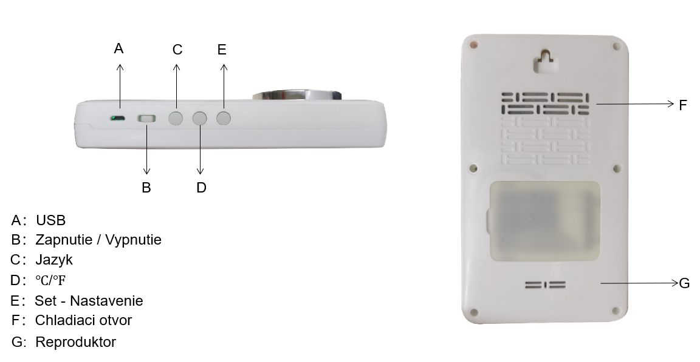Keď je nabíjačka pripojená, LED displej krátko zobrazí „CHG“ a potom sa vráti do normálneho zobrazenia. Bod na LED displeji svieti, kým sa nabíjanie nedokončí.

**Dodávateľ a servis pre Slovenskú republiku:**

**SELVIT, spol. s r.o.**